КСП по предмету «Познание мира»
1 класс

Раздел долгосрочного планирования:  Мир вокруг нас  2 урок раздела |  |  |  |  | Школа: ГУ «Физико-математический лицей отдела образования акимата города Костаная»
Дата : |  |  |  |  |  | ФИО учителя: Алиферец Оксана Николаевна
класс: 1
Тема урока |  | Правила безопасности дома
Учебные цели, которые будут достигнуты на этом уроке |  | 1.1.4.3 Объяснить правила безопасности в доме.  1.1.4.6 Знать номера служб экстренной помощи и определить ситуации обращения к ним
Цель урока |  | Все ученики:  - Понимать ответственность за собственную безопасность;  - Знать номера служб экстренной помощи и определять ситуации обращения к ним  Многие ученики:  - на основе видеоанализа выбирать правила выполнения техники безопасности дома  Некоторые ученики:  - составлять кластер «Правила безопасного поведения дома»
Критерии оценивания |  | Обучающийся:  - Понимает ответственность за собственную безопасность;  - Знает номера служб экстренной помощи и определяет ситуации обращения к ним  - На основе видеоанализа выбирает правила выполнения техники безопасности дома  - Составляет кластер «Правила безопасного поведения дома»
Языковые цели |  | Смогут использовать в своей речи основные понятия, словосочетания и выражения:  - опасность  - безопасность  - несчастный случай  - правила безопасности
Прививать ценности |  | Воспитывание бережного отношения к своему здоровью; воспитывание ответственности за личную безопасность; воспитывание нравственных качеств; развитие коммуникативных навыков; уважение к мнению других; умение слушать.
Межпредметная связь |  | Интеграция с предметом «Самопознание»: при рассмотрении ценностей: уважение к себе, быть здоровы
Навыки пользования ИКТ |  | Умение перейти от иллюстративного способа к деятельностному
Начальные знания |  | Имеют некоторые знания об опасности и безопасности
Ход урока
Запланирован-ные этапы урока | Виды запланированных упражнений урока |  |  |  |  |  | Ресуры
Начало урока | - Создание коллаборативной среды  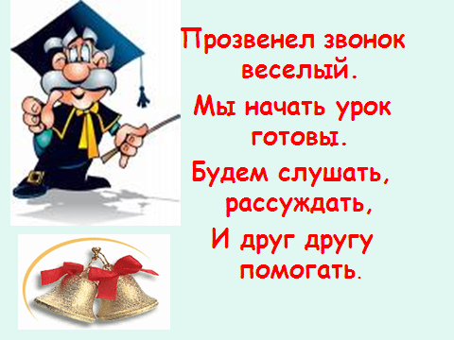  - Класс с помощью стикеров делится на группы в случайном порядке: красные, зелёные.  2.Концентрация внимания учеников:  В каждой группе на парте лежат пазлы, нужно их собрать  1 группа  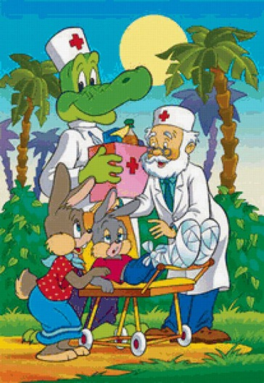  2 группа  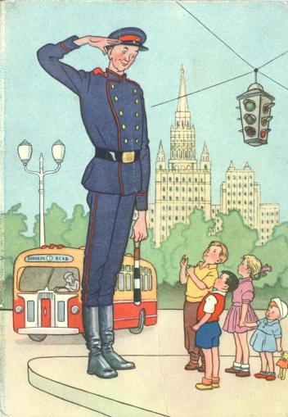  Ассоциация к цветам:  - Ребята, какое чувство у вас вызывает красный цвет? (тревога)  - А зелёный? (спокойствие)  - Эти чувства нам сегодня пригодятся.  3.Определение вместе с учениками целей урока:  Введение в тему урока  –Итак, ребята, сегодня мы с вами собрались, чтобы поговорить об очень важном – о безопасном поведении дома.  - А кто из вас знает, что такое безопасность? Ответьте своими словами.  - Давайте я прочитаю более точное определение слова «безопасность».  «Безопасность - это когда нет угрозы здоровью и жизни, есть защита от опасности».  -Где и что может угрожать нашему здоровью и жизни? (На дороге, на реке, дворе, в лесу)  - Правильно. А где мы с вами находимся больше всего времени? (в школе, дома).  - Да, то есть в том месте, где живём. А значит и опасности нас там поджидают каждый день особенно в отсутствие взрослых. Поэтому название нашего занятия: «Правила безопасного поведения дома». |  |  |  |  |  | Стикеры  2-х цветов  Пазлы в конвертиках в разрезанном виде
Середина урока | 1 задание. Цель: Понимать ответственность за собственную безопасность  А) Словарная работа: ответственность, безопасность  - Ребята, кто из вас хочет объяснить значение слов:  ответственность; собственная безопасность  (высказывание детей)  - А в словаре Ожегова (книга, которая объясняет все незнакомые слова), говориться следующее:  ответственность - необходимость, обязанность отдавать отчёт за свои дела  - собственная безопасность - Отсутствие опасности  - Что такое несчастный случай?  Б) Беседа по вопросам:  - Кто оставался один дома?  - Что значит, когда мама говорит: «Веди себя осторожно! Иначе это не безопасно!»  - Расскажите о несчастных случаях, которые произошли в вашем доме/квартире или с другими людьми?  - Почему в сказке про Красную Шапочку Волк её съел?  - Как вы думаете, почему нужно иметь ответственность за собственную безопасность?  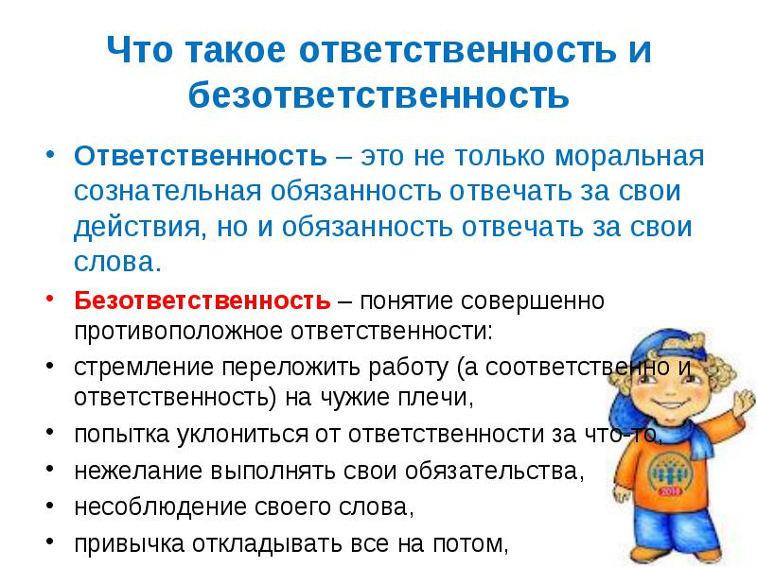  В) Вывод на основе дифференциации диалог и оказание поддержки: Любая ошибка, любое неосторожное слово имеет необратимые последствия и может иметь летальный исход. И от того, умеет ли человек отвечать за самого себя, напрямую зависит его положение, его жизнь в любой экстремальной ситуации.  Г) Индивидуальная работа. Закрепить понятие:  Задание:  - Ребята, на парте у вас лежат карточки с изображением предметов. Разложите их на две разные группы:  В первую – безопасные предметы в доме  Во вторую – небезопасные предметы  Задания.  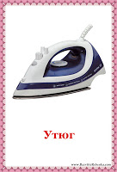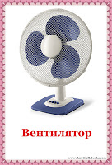  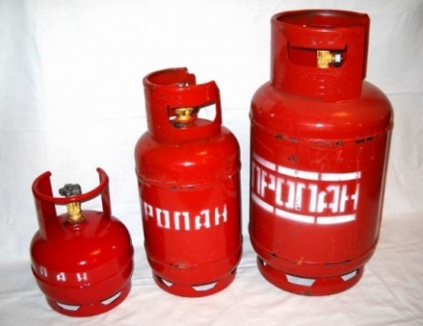  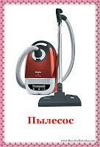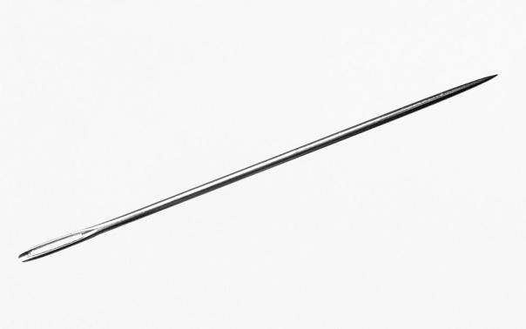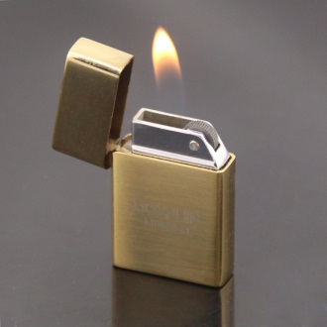    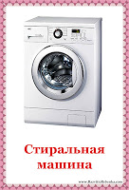    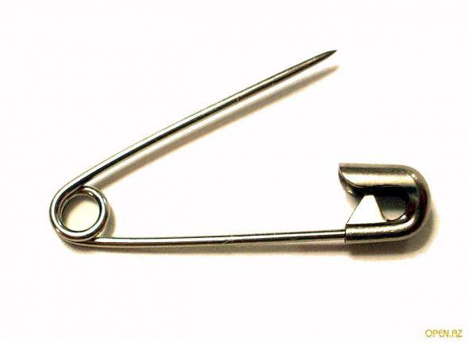  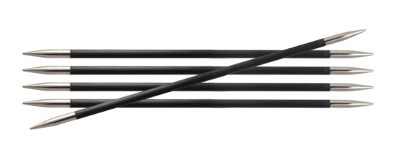    Вывод: (Ток). Он может ударить человека током и стать причиной пожара  Колющие и режущие предметы. Могут нанести вред в виде порезов, проколов и потерей крови.  Газ. Газ очень опасен. Он может взорваться, стать причиной пожара и им можно отравиться  - Объясните свой выбор.  - Приведите свои примеры.  Критерии оценивания:  - Правильно выбирает в 1группу безопасные предметы в доме.  - Правильно выбирает во 2 – небезопасные предметы  - Объясняет свой выбор.  - Приводит свои примеры предметов.  Дескрипторы:  - в 1 группу кладёт карточки: погремушка  - во 2 группу кладёт карточки: зажигалка, розетка, спички,  Иголка.  - объясняет свой выбор  Критериальное оценивание:  Формативное оценивание. За каждый правильный ответ вручение жетона «Молодец!»    Физминутка  «Зоркие пожарные»  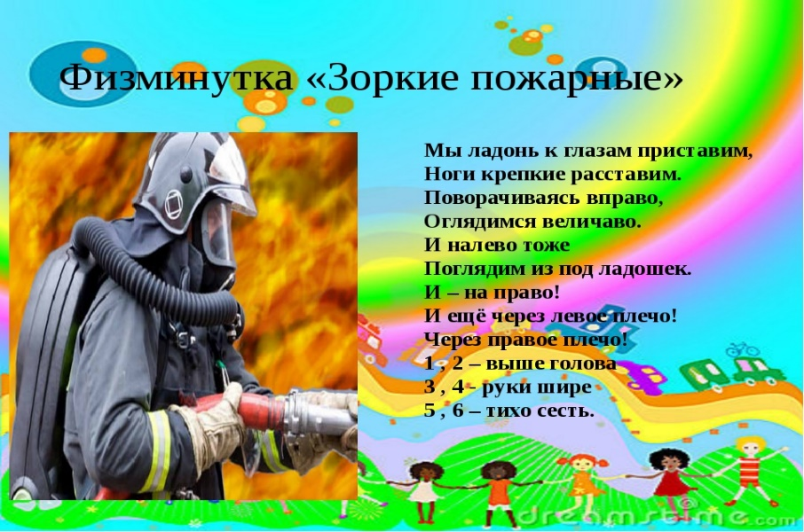  2 задание. Цель: Знать номера служб экстренной помощи и определять ситуации обращения к ним  Игра: «Уголки»  Цель игры: закрепить понятие «опасность», определение служб экстренной помощи.  Ход игры: В каждом углу класса стоят игрушечные телефоны и на кувертках по 1номеру служб экстренной помощи: 101, 102, 103. Дети стоят в центре класса. Учитель называет ситуацию, дети обдумывают, выбирают угол и быстро направляются к нему, набирают номер телефона.  Например, учитель говорит: куда позвоните, если кто-то чужой стучит настойчиво в дверь; куда позвоните, если что-то загорелось и т. д  Формативное оценивание. За каждый правильный ответ вручение жетона «Молодец!»    3.Задание Цель: на основе видеоанализа выбирать правила выполнения техники безопасности дома  Задание:  Просмотреть два мультфильма и выбрать, какой из них говорит о правилах безопасности дома.  Объяснить свой выбор  - https://www.youtube.com/watch?v=G1Nk6cVp0TY  - https://www.youtube.com/watch?v=14_dsS5-lMU  Критерии оценивания:  - выбирает правила выполнения техники безопасности дома  - объясняет выбор мультфильма  Формативное оценивание. За каждый правильный ответ вручение жетона «Молодец!»  4 задание. Работа в группа.  Цель: Составлять кластер «Правила безопасного поведения дома» (лидерам группы)  1 уровень, 1группа:  Задание:  Из данных слов выбери и подчеркни красным карандашом небезопасное поведение дома:  - не прикасаться к оголенному проводу;  - брать колющие предметы;  - не использовать неисправные электроприборы;  - употреблять в пищу таблетки;  - не трогать включенный электроприбор мокрыми руками;  - при запахе газа включать свет  Критерии оценивания:  Из данных слов правильно выбирает и подчеркивает красным карандашом небезопасное поведение дома:  - брать колющие предметы;  - употреблять в пищу таблетки;  - при запахе газа включать свет  Дескрипторы: Обучающийся  - читает предложение;  - из данных слов правильно выбирает слова;  - подчеркивает красным карандашом небезопасное поведение дома: брать колющие предметы;  - подчеркивает красным карандашом небезопасное поведение дома: употреблять в пищу таблетки;  - подчеркивает красным карандашом небезопасное поведение дома: при запахе газа включать свет  Формативное оценивание. За каждый правильный ответ вручение жетона «Молодец!»  2 уровень: на пустых карточках напиши слова и составь кластер «Правила безопасностного поведения дома»  Защита кластера.  Оценивание: вручение медалек Самый умный(-ая)  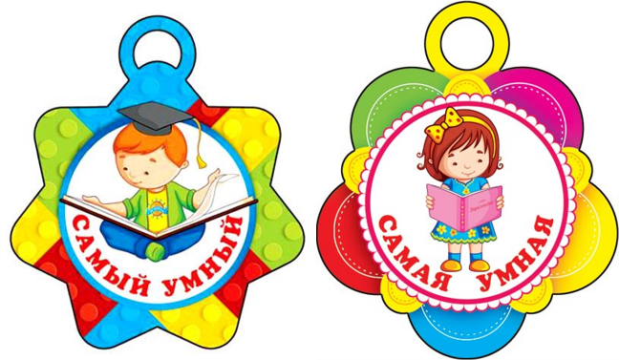  1 уровень, 2 группа:  Задание: Из данных слов выбери и подчеркни зелёным карандашом безопасное поведение дома:  - не прикасаться к оголенному проводу;  - брать колющие предметы;  - не использовать неисправные электроприборы;  - употреблять в пищу таблетки;  - не трогать включенный электроприбор мокрыми руками;  - при запахе газа включать свет  Критерии оценивания:  Из данных слов правильно выбирает и подчеркивает зелёным карандашом безопасное поведение дома:  - не прикасаться к оголенному проводу;  - не использовать неисправные электроприборы;  - не трогать включенный электроприбор мокрыми руками;  Дескрипторы: Обучающийся  - читает предложение;  - из данных слов правильно выбирает слова;  - подчеркивает зелёным карандашом безопасное поведение дома: не прикасаться к оголенному проводу;  - подчеркивает зелёным карандашом безопасное поведение дома: не использовать неисправные электроприборы;  -- подчеркивает зелёным карандашом безопасное поведение дома: не трогать включенный электроприбор мокрыми руками  - не засовывать никакие предметы в розетку.  2 уровень: на пустых карточках напиши слова и составь кластер «Правила безопасностного поведения дома»  Защита кластера.  Оценивание: вручение медалек Самый умный(-ая) |  |  |  |  |  | Индиви-дуальные карточки  слайд  наборные карточки
Конец урока  Рефлексия. | Соедини картинки машины с номером службы.  - С помощью стрелочек соедини по цвету картинки.  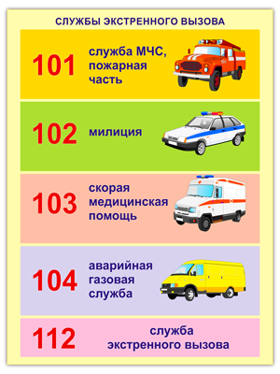  - Назови номера экстренной службы спасения.  Критерии оценивания:  С помощью стрелочек соединяет по цвету картинки  Дескриптор: Обучающийся  - соединяет жёлтые картинки, называет номер пожарной части 101  - соединяет зелёные картинки, называет номер милиции 102  - соединяет розовые картинки, называет номер скорой медицинской помощи – 103  Критерии оценивания: жетон за правильный ответ  Подсчёт общего количества жетонов и вручение большой медальки
Дифференциация – каким способом вы хотите больше оказывать поддержку? Какие задания вы даете ученикам более способным по сравнению с другими? |  |  | Оценивание – как Вы планируете проверять уровень усвоения материала учащимися? |  |  |  | Охрана здоровья и соблюдение техники безопасности
Задания дифференцируются с учётом потребностей обучающихся.  Методы дифференциации прослеживаются на достижении цели составлять кластер «Правила безопасного поведения дома». Задание уровневое. На 1 уровне задание для всех, но для «одарённых» детей – лидеров групп- 2уровень создание кластера. |  |  | Уровень усвоения материала я планирую  Проверять формативным оцениванием методом поощрения при помощи смайликов. |  |  |  | Технологии здравоохра-нения.  На уроке делать физминутки,упражнения для разминки и вести активную работу.

